Задание № 1 "Динамические массивы"
Цель: Организация динамических массивов.
1. Краткие теоретические сведения
При традиционном определении массива:
тип имя_массива [количество_элементов];
общее количество памяти, выделяемой под массив, задается определением и равно количество_элементов * sizeof.
Но иногда бывает нужно чтобы память под массив выделялась для решения конкретной задачи, причем ее размеры заранее не известны и не могут быть фиксированы.
Формирование массивов с переменными размерами можно организовать с помощью указателей и средств динамического распределения памяти двумя способами:
  - с использованием библиотечных функций, описанных в заголовочных файлах alloc.h и stdlib.h (стандартный Си);
  - с использованием операций new и delete (Си++).
1.1. Формирование динамических массивов с использованием библиотечных функций
Для выделения и освобождения динамической памяти используются функции
Функция | Прототип и краткое описание
malloc | void * malloc(unsigned s) Возвращает указатель на начало области динамической памяти длиной в s байт, при неудачном завершении возвращает NULL
calloc | void * calloc(unsigned n, unsigned m) Возвращает указатель на начало области динамической памяти для размещения n элементов длиной по m байт каждый, при неудачном завершении возвращает NULL
realloc | void * realloc(void * p, unsigned s) Изменяет размер блока ранее выделенной динамической памяти до размера s байт, р- адрес начала изменяемого блока, при неудачном завершении возвращает NULL
free | void *free(void p)  Освобождает ранее выделенный участок динамической памяти, р - адрес первого байта

Пример:
Функция для формирования одномерного динамического массива
int * make_mas(int n) (
int *mas;
mas=(int*)malloc(n*sizeof(int)); for(int i=0;i<n;i++) mas[i]=random(10);
return mas; }
Для выделения памяти используется функция malloc, параметром которой является размер выделяемого участка памяти равный n*sizeof(int). Так как функция malloc возвращает нетипизированный указатель void*, то необходимо выполнить преобразование полученного нетипизированного указателя в указатель int*.
Освободить выделенную память можно функцией free(mas).
1.2. Формирование динамических массивов с использованием операций new и delete
Для динамического распределения памяти используются операции new и delete. Операция new имя_типа
или
new имя_типа инициализатор позволяет выделить и сделать доступны свободный участок памяти, размеры которого соответствуют типу данных, определяемому именем типа. В выделенный участок заносится значение определяемое инициализатором, который не является обязательным параметром. В случае успешного выделения памяти операция возвращает адрес начала выделенного участка памяти, если участок не может быть выделен, то возвращается NULL. Примеры:
    - int *i; i=new int(10);
    - float *f; f=new float;
    - int *mas=new[5];
В примерах 1, 2 показано как выделить память под скалярные переменные, пример 3 показывает выделение памяти под массив переменных.
Операция delete указатель освобождает участок памяти ранее выделенный операцией new. Пример:
Функция для формирования двумерного динамического массива
int ** make_matr(int n) {
int **matr; int i,j;
matr=new int*[n];
for (i=0;i<n;i++) {
matr[i]=new int[n]; for (j=0;j<n;j++)
matr[i][j]=random(10); }
return matr; }
При формировании матрицы сначала выделяется памяти для массива указателей на одномерные массивы, а затем в цикле с параметром выделяется память под n одномерных массивов.
I **matr
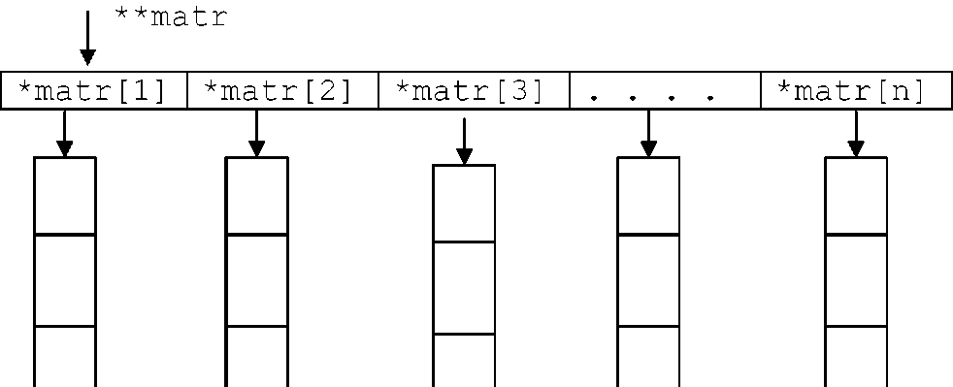
Чтобы освободить память необходимо выполнить цикл для освобождения одномерных массивов for(int i=0;i<n;i++) delete matr[i];
После этого освобождаем память на которую указывает указатель matr
delete [] matr;
2. Постановка задачи
Написать программу, в которой создаются динамические массивы и выполнить их обработку в соответствии со своим вариантом.
3. Порядок выполнения работы
  - Ввести размер массива;
  - Сформировать массив с помощью операции new или библиотечных функций malloc (calloc);
  - Заполнить массив (можно с помощью датчика случайных чисел);
  - Выполнить задание варианта, сформировать новый массив (ы)-результат(ы);
  - Напечатать массив(ы)-результат(ы);
  - Удалить динамические массивы с помощью операции delete или библиотечной функции free.

Вариант задания
14. Сформировать двумерный массив. Удалить из него строку и столбец, на пересечении которых находится минимальный элемент.

Задание №2 "Информационные динамические структуры"
Цель: Знакомство с динамическими информационными структурами на примере одно- и двунаправленных списков.
1. Краткие теоретические сведения
Во многих задачах требуется использовать данные у которых конфигурация, размеры, состав могут изменяться в процессе выполнения программы. Для их представления используют динамические информационные структуры.
Наиболее простая информационная структура - это од- носвязный список, элементами которого служат объкты структурного типа. Например
struct имя_структурного_типа
{
элементы_структуры;
struct имя_структурного_типа *указатель;
}
В каждую структуру такого типа входит указатель на объект того же типа, что и определяемая структура.
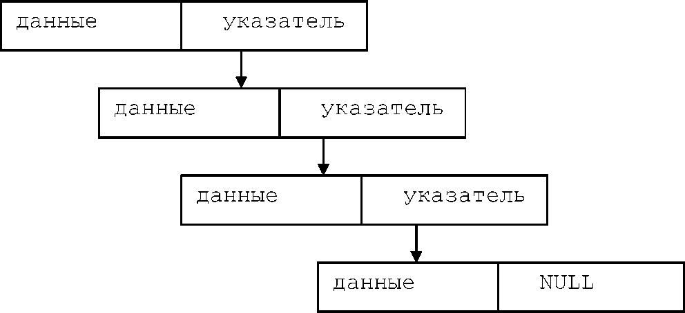
beg
Примеры:
              - Описание структуры struct point
{int key;
point* next; };
Поле key содержит информационную часть структуры point, а поле next содержит адрес следующего элемента списка.
              - Функция для формирования однонаправленного списка
point* make_point( int n) {
point *first, *p; first=NULL;
for (int i=n;i>0;i--) { p=new(point);
p->key=i;
p->next=first;
first=p; }
return first; }
В качестве параметра в функцию передается количество элементов в списке, а результатом является указатель на первый элемент этого списка. Указатель р указывает на вновь создаваемый элемент. Для обращения к полям используется операция доступа к элементу структуры, с которой связан указатель -> . Существует вторая возможность обращения к полю динамической структуры: (*p) .key или (*p).next. В информационное поле key заносится порядковый номер элемента в списке. Добавление новых элементов осуществляется в начало списка.
3. Функция для печати однонаправленного списка
point* print_point(point*first) {
if (first==NULL)return NULL; point*p=first;
while(p!=NULL) {
cout<<p->key<<" ";
p=p->next; }
return first; }
При печати сформированного списка осуществляется проход по списку с помощью вспомогательной переменной р до тех пор, пока она не станет равна NULL.
2. Постановка задачи
Написать программу, в которой создаются динамические структуры и выполнить их обработку в соответствии со своим вариантом.
Для каждого вариант разработать следующие функции:
                - Создание списка.
                - Добавление элемента в список (в соответствии со своим вариантом).
                - Удаление элемента из списка (в соответствии со своим вариантом).
                - Печать списка.
                - Запись списка в файл.
                - Уничтожение списка.
                - Восстановление списка из файла.
3. Порядок выполнения работы
Написать функцию для создания списка. Функция может создавать пустой список, а затем добавлять в него элементы.
Написать функцию для печати списка. Функция должна предусматривать вывод сообщения, если список пустой.
Написать функции для удаления и добавления элементов списка в соответствии со своим вариантом.
Выполнить изменения в списке и печать списка после каждого изменения.
Написать функцию для записи списка в файл.
Написать функцию для уничтожения списка.
Записать список в файл, уничтожить его и выполнить печать (при печати должно быть выдано сообщение "Список пустой").
Написать функцию для восстановления списка из файла.
Восстановить список и распечатать его.
Уничтожить список.
4. Варианты заданий
14. Записи в линейном списке содержат ключевое поле типа *char(строка символов). Сформировать двунаправленный список. Удалить из него К элементов с указанными номерами. Добавить К элементов с указанными номерами.

